北京市东城区科学技术和信息化局

东城区关于2019年第三季度政府网站
自查及整改情况的报告

市政务服务管理局：
为贯彻落实国办、北京市政府网站发展指引精神，根据市政务服务管理局相关部署，东城区组织开展了2019年第三季度政府网站自查工作，针对发现的问题积极整改，同时认真推进网站集约整合。现将工作情况报告如下：
- 存在问题及整改情况
存在问题：2019年第三季度，对区政府门户网站进行检测、问题下发、督促整改等工作。检测初期发现，部分单位栏目信息更新不持续。突出表现：1、动态要闻类栏目中7个部门更新时间超过两周；2、政策法规、通知公告栏目6个部门8个栏目超过六个月未更新；3、部分网站专栏存在错链、死链达15个。
问题发现之后，第一时间通过全区内部办公系统下发问题工单，并短信、电话通知各单位整改、反馈。各单位相关负责人积极配合，认真整改问题，及时补发信息，修改错误。其中，部分单位网站政策法规栏目经负责单位要求作出栏目调整。最终东城区政府门户网站已全部整改完成。
二、网站管理体制机制建设情况
区政府办是“数字东城”网站的主办单位，区科信局是“数字东城”网站的承办单位，负责网站规划管理、技术平台建设维护、安全防护，以及展现设计、内容发布、审核检查和传播推广、集约化建设等工作。副区长刘俊彩同志是分管领导。区政府高度重视政府网站建设工作，主管区领导多次做出重要批示，推动工作开展。
三、规范网站管理情况
区科信局对网站规范性及功能完整性进行自查自改，如网站建设基本指标，包括基本信息栏目、政策法规栏目、政务咨询类栏目、调查征集类栏目、互动访谈类栏目、办事指南等栏目的建设情况以及网站信息完整性，包括网站标识码、网站主办单位及联系方式、ICP备案编号、公安机关备案标识等方面，没有发现问题，全部按照国办及北京市下发的网站建设管理办法进行建设。此外，区政务服务局、区科信局结合实际情况完善了《数字东城网站管理办法》中关于网站突发情况的应急处理制度，规范和加强了网站突发情况的人员行为，最大程度上避免因为人为因素导致情况复杂化。为网站的健康稳定运行提供制度保障。
四、找错平台留言处理情况
第三季度我区在“全国政府网站信息报送系统”（网民留言纠错平台）收到网民留言纠错一条。平台负责人员对该条留言所反映的问题进行了查看。在经过仔细确认、处理完成后第一时间进行了留言回复。为保证网民留言能够得到及时完善的回复，平台安排人员每天进行留言查看处理。切实保证网民反映问题得到解决处理。
五、加强网站功能升级
一是根据国办及市级要求对东城区互动回应区长信箱系统进行结构优化，功能升级。具体为调整信件办理流程，重新划分信件分类，增加信件催办办理。并按照互动回应网站建设要求对网站信件回复统计页面增加信件办信回复时间和办信统计数据等内容。切实将东城区区长信箱系统打造成为民、便民的沟通渠道。二是根据双公示工作要求构建双公示公开专栏并建设公开联系渠道和目录清单；建设2018年东城区决算公开和2019年东城区部门预决算公开专题栏目。三是针对政府网站发展建设指引对网站搜索功能的要求进行搜索优化，完善搜索结果分类，调整页面展示效果。
六、提升网站互动水平情况
强化互动功能优化，提高公众满意度。根据北京市互动服务统一平台建设需求，东城区在本季度部署安排了东城区区长信箱系统同北京市互动服务平台的对接。在充分协调各部门配合的基础上，安排人员同市级负责单位沟通协调，仔细确认对接标准及要求，做到按时完成对接工作。“区长信箱”本季度共收到330封信件，已办结285封，办结率86.3%。
七、网站安全保障情况
一是加强网站平台日常运维保障。进行设备日常运行维护，并对维护情况进行拍照留存；实时监测服务器资源使用情况和网址页面是否正常访问；完善数据信息管理制度，要求对重要数据进行定时备份，定时升级系统补丁和软件版本，调整相关系统安全参数；增加网站运行监测报警，防备恶意攻击导致网站运行异常。二是加强网站系统的安全加固。进行网站系统优化，修复网站存在的漏洞，增加网站审计功能记录网站全部操作行为，定期分析网站日志对可能存在的安全问题逐一进行排查确定，进行安全渗透测试；针对近期软件漏洞版本信息更新网站所使用软件的版本；三是加强网站双机热备建设。通过建设多个业务机部署网站业务，实现网站多机热备，网站出现异常可在不停服务情况下进行切换对外服务网站，增强网站防御安全。四是加强网站应急值守工作。节假日期间安排专人进行24小时应急值守，值守期间，应急人员要求每隔半小时检查一次网站，值班人员采用2轮换制值班，保证24小时运维人员在岗，保证业务系统的正常运行。值班期间，主要运维负责人员及主要责任领导24小时开机，保证通话畅通以应对突发状况。五对网站运维人员操作行为审计数据进行监测。建立基于规则的多维度的授权策略及访问控制策略，对非法连接、非法外联、发现非法监听端口、控制台登录记录、配置更改、服务更改、运行状态更改、非法权限改变、非法进程改变以及非法的控制台登录事件进行排查和分析。
- 网站创新发展情况
（一）利用大数据的分析理念，构建全生命周期服务模式
“数字东城”网站整体框架设计基于大数据技术，在深入研究网民访问规律和体验需求的基础上进行。通过对网民的访问行为分析，重点梳理了网民关注热点，版面栏目布局完全按照访问者的访问热点进行编排，在兼顾美观的同时最大限度的满足网民的访问习惯和关注重点。同时，着重深化便民服务功能，结合了国内外最新社会服务创新经验，以“公民生命周期服务”为主线，将公民生老病死各阶段的服务需求，与政府各部门的职责相对应，梳理网站数据资源，按照全生命周期框架打造居民生活全方位服务体系。
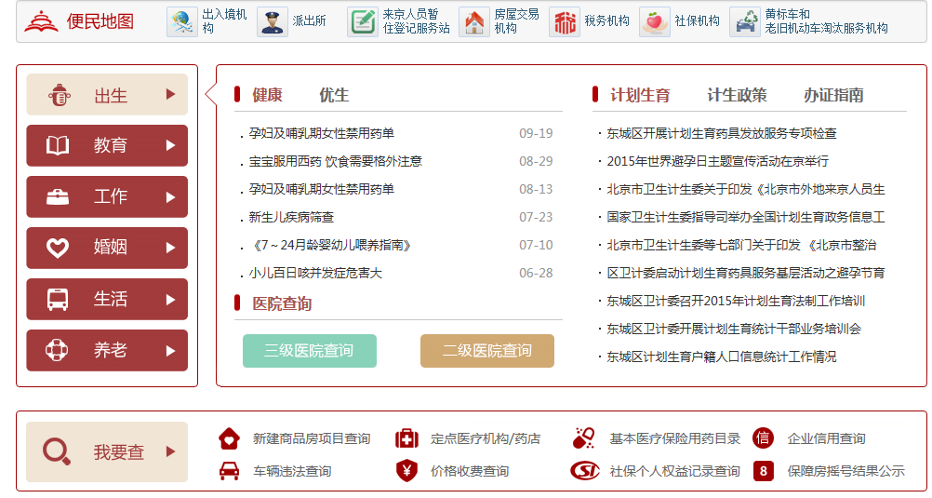
全生命周期服务模式展现页面
（二）引入无障碍专用技术，构建无障碍频道
“数字东城”无障碍频道服务对象为盲人、视力退化的老年人等有视觉障碍的人群。为了满足特殊人群获取信息的需求，网站设置了东城动态、图片新闻、残联动态、康复服务、政策法规、通知公告、国务院信息七个栏目。同时参照国际万维网内容可存取性指南和国内《信息无障碍-身体机能差异人群-网站设计无障碍技术要求》等技术实施标准，开发出专用辅助工具，使残疾人朋友可以借助该工具，实现无障碍地获取网站信息，使残疾人及视障朋友更好的享受信息时代所带来的便捷。无障碍网站全网采用全屏读网技术，不仅提供Tab+Enter键畅游，还同步支持各类主流浏览器和辅助浏览工具等功能，以及为各类残障用户提供方便理解的网页结构，确保网页结构更符合无障碍标准和人性化需求。
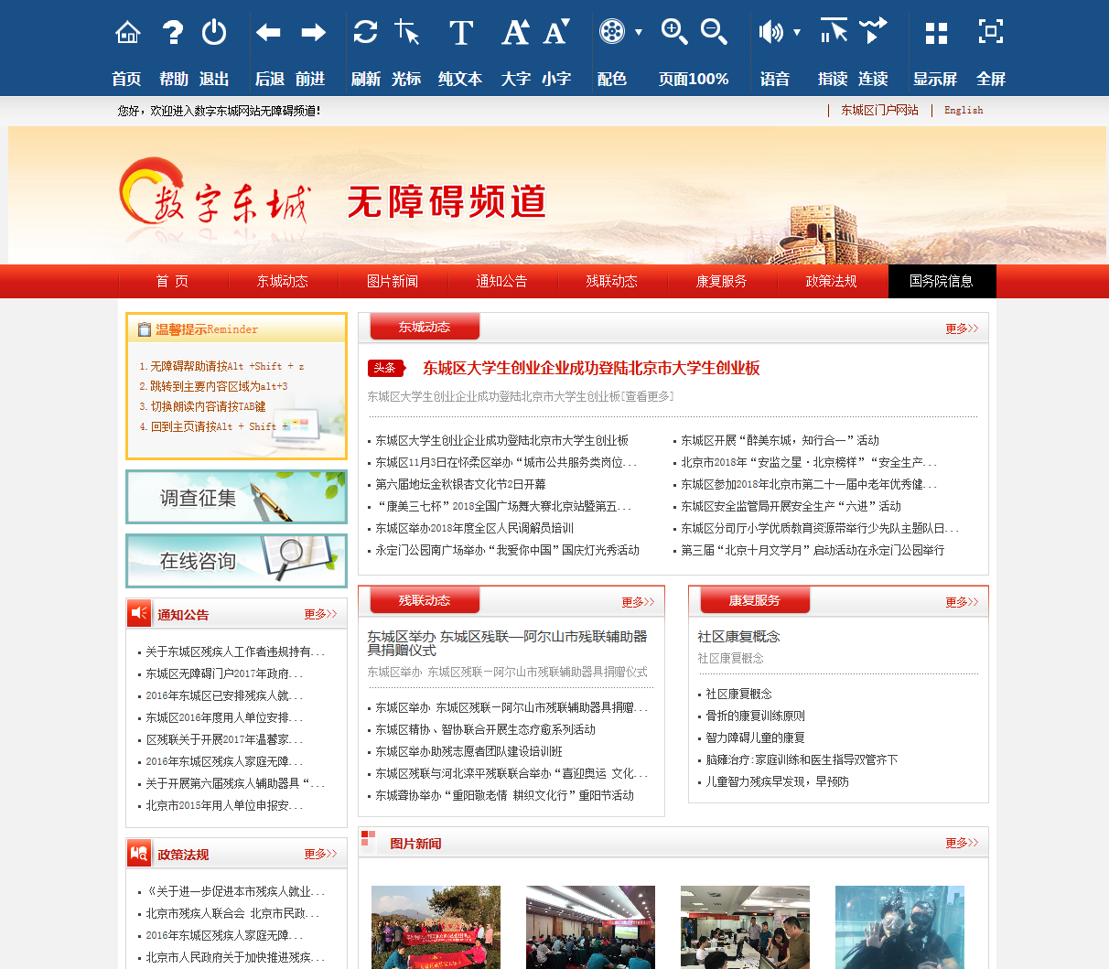
数字东城无障碍频道页面展示图

（三）针对网站用户访问数据进行分析，指导网站建设
基于网站内容管理平台，利用“大数据”及“互联网+”等信息技术支撑，建设网站访问数据分析平台。采取定量数据、实时动态数据、标准指导数据相结合方式，收集整理网站访问数据，并对访问数据进行直观展示，以用户为根本指导网站建设，同时支撑领导决策。
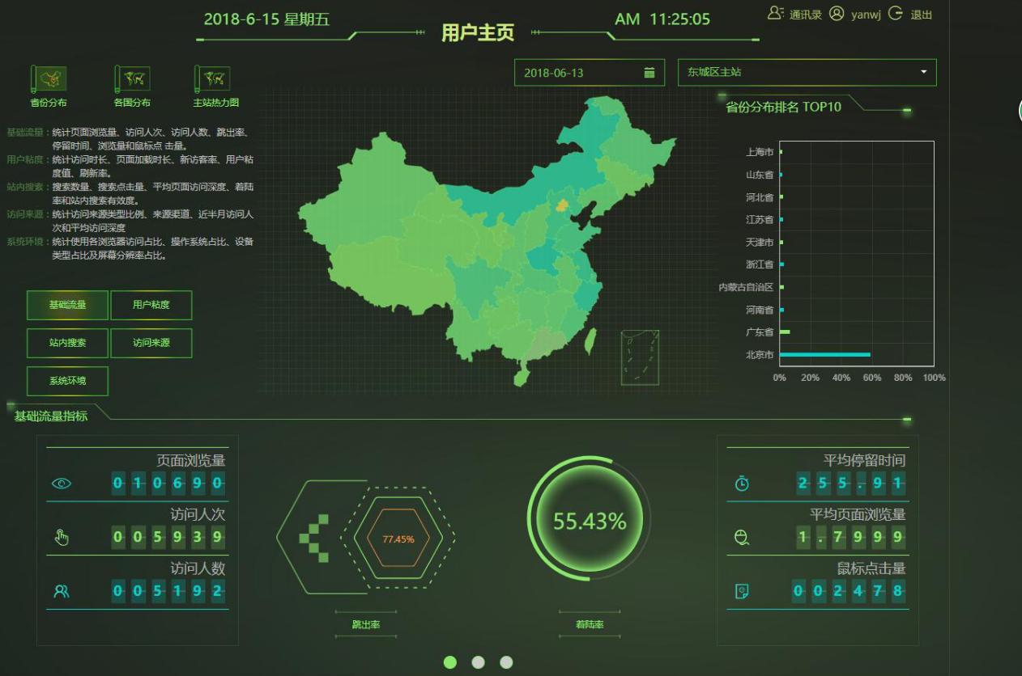
网站用户访问数据分析展示页面

- 构建手机门户网站，提升网站宣传力度和影响力
“北京东城”APP全面上线。“北京东城”APP以东城区居民、驻区单位、关心东城发展的社会各界人士为服务对象，经过近三月运转，目前已初步实现“新闻+政务”“新闻+服务”“新闻+监督”功能。5月16日，“北京东城”APP在IOS系统正式上线；6月12日腾讯应用宝上线。一是加强机制建设。建立联席会制度，4月初，出台《“北京东城”APP实施方案》，组织全区各街道、相关委办局召开协调会，收集各单位报送联系人，并建立“北京东城”APP微信群，增强与各街道、单位的联系。二是加强内容建设，“北京东城”APP主界面分为首页频道、视频、服务三个部分，目前每日更新大约30条。频道版块建设方面，第一期上线频道共11个，分别为：推荐、新时代、新闻、胡同、文化、旅游、消费、读图、教育、健康、专题11个频道；视频版块建设方面，在视频部分呈现东城区各部门优质视频资源，包括外宣片、专题片、微电影、电影等，目前已有100余部视频内容。直播主要对东城区重要活动现场直播；服务版块建设方面，目前主要包括东城街道、政府热线、我要吐槽及相关信息查询等内容。其中，东城街道可链接到全区各街道官方微博。市民热线对接12345热线。“我要吐槽”接入“市民随手拍”功能，为东城居民提供反馈投诉平台，拓展交流渠道。信息查询包括教育资源、医疗机构、社区服务、社区养老、图书馆、体育馆、博物馆、出入境办理的展示矩阵。

北京市东城区科学技术和信息化局
2019年8月13日

